Рекомендации для родителей
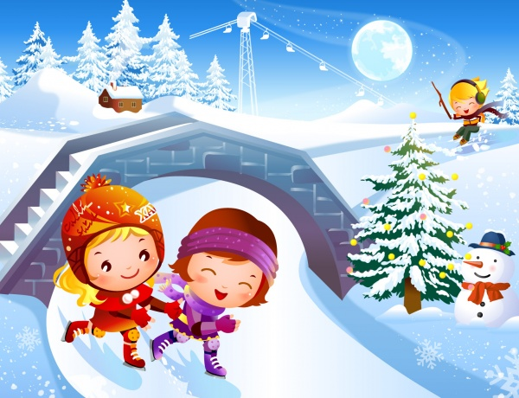
Не секрет, что для физического развития, укрепления организма детям необходимо как можно больше времени проводить на свежем воздухе. И зима - не исключение из этого правила! А чтобы холод принес пользу и не помешал малышам получить удовольствие от прогулки, они должны быть заняты интересным делом. Необходимо лишь следить за тем, чтобы более интенсивные движения сменялись более спокойными.
Подберите специальные игры, задания, забавы, подходящие для зимних условий. Ведь только зимой есть снег, лед, ледяные дорожки! Не упускайте возможность использовать снежные постройки: горки, ледяные дорожки и специальный инвентарь для игр со снегом: лопаты.
Итак, для зимних игр и забав необходимы следующие условия:
- не предлагайте игр, где нужно долго и интенсивно бегать, чтобы дети не вспотели (для бега нужно ограничивать пространство);
- в игре не должно быть трудновыполнимых движений (например прыжков через скакалку, препятствия, в высоту; гимнастических упражнений и др.);
- игры со снегом следует проводить в теплую погоду, когда снег мягкий;
- для игр со снегом рекомендуются непромокаемые варежки;
- зимние игры, забавы, развлечения проводятся на утрамбованной площадке.

Игры со снегом
Дети учатся взаимодействовать с природой и приспосабливаться к условиям зимы. Ведь только зимой можно использовать в играх такой замечательный строительный материал, как снег. После снегопада взрослые сгребают на участках снег и рыхлят его, чтобы детям было легко его копать. Для строительства пригодится специальный инвентарь: лопаты, санки с ящиками, листы фанеры, пластика для готовых композиций. В подвижных играх и зимних забавах можно использовать снежные постройки: горки, ледяные дорожки, валы, лыжные трассы.
с 4 лет детей можно привлекать к лепке несложных снежных построек, с которыми потом они будут играть. Малыши подвозят, подносят снег, складывают в кучу, утрамбовывают, пытаются самостоятельно что-нибудь придумать и построить. Эти попытки нужно обязательно поддерживать. Кроме того, дети могут лепить мелкие фигурки из снега, заранее подготовленного воспитателем. Такие игры рекомендуется проводить в безветренные дни при слабом морозе.
С 5 лет можно показать детям новые способы обработки снега, научить делать снежные фигуры. Взрослый чертит на слежавшемся снегу разные фигуры (круг, треугольник, квадрат и т. д.), дети по линиям надрезают снег и снизу осторожно вынимают получившуюся фигуру. Если эти фигуры слегка смочить водой, получится хороший строительный материал, из которого можно соорудить любые постройки. Для игры дети самостоятельно лепят мелкие фигурки. Можно построить снежный городок, а затем организовать в нем зимний праздник, используя спортивные игры, лыжные эстафеты, гонки на санках.
